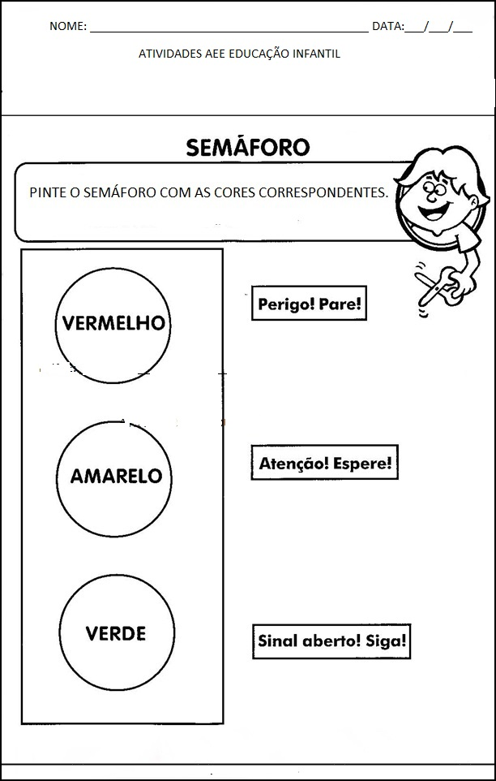
sugestão de vídeo:link https://www.youtube.com/watch?v=Zt4rWdZW0B4
NOME: ___________________________________________________ DATA:____/____/___
ATIVIDADES AEE ENSINO FUNDAMENTAL I
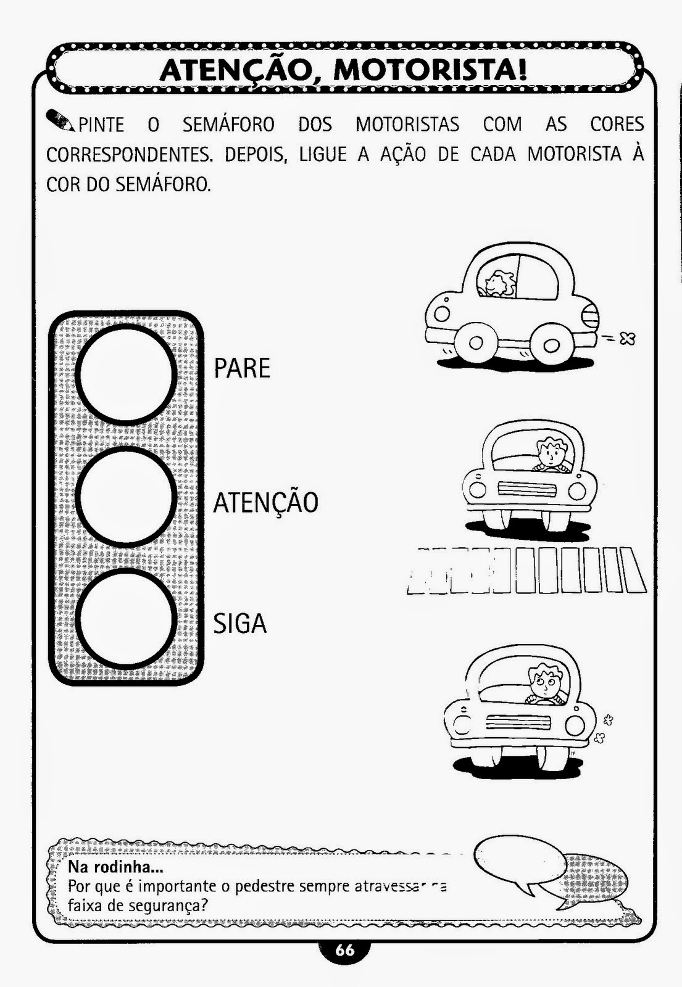
sugestão de vídeo:link https://www.youtube.com/watch?v=Zt4rWdZW0B4

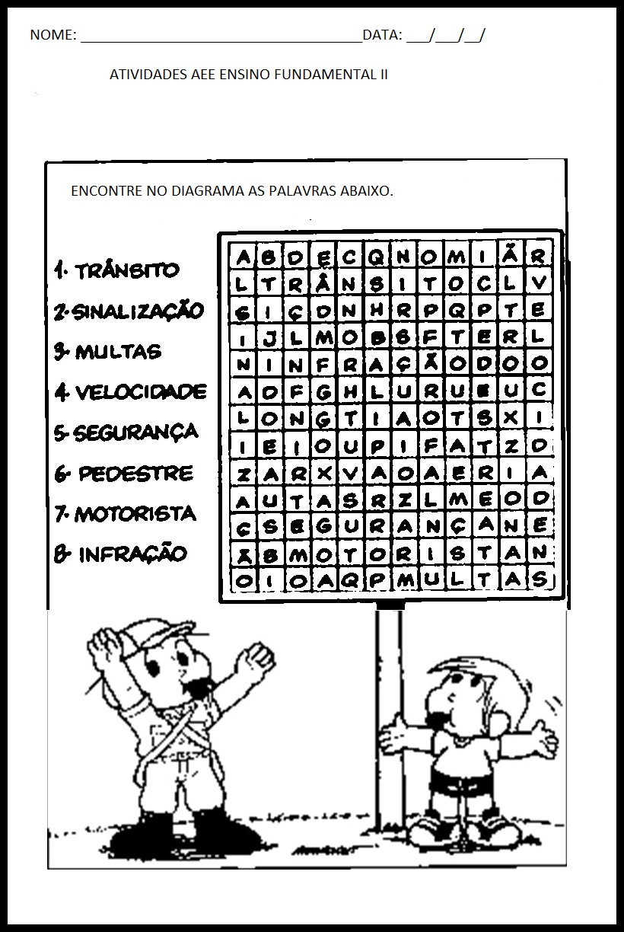
sugestão de vídeo:link https://www.youtube.com/watch?v=Zt4rWdZW0B4

